东辰小学部2021秋超越杯考试二年级数学试题
（出题人： 审题人： 时间：70分钟 满分：100+10分）
班级 姓名 考号
………………………密……………………封……………………装……………………订……………………线………………………

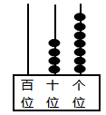一、我能填：（29分）
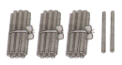1. 看图写数。

写作：（ ） 写作：（ ）
读作：（ ） 读作：（ ）
2. ( )个十是100，56里面( )个十和( )个一。
3. 与69相邻的两个数是( )和( )，最大的两位数减去最大的一位数，差是( )。
4. 找规律填一填。
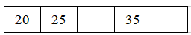

5. 在○里填上“＞”、“＜”或“＝”。
56＋43 ○ 100 43＋5 ○ 55－7 1角9分 ○ 2角
6. 13分＝( )角( )分 60角＝( )元
2元6角＝( )角 4元7角－4角＝( )元( )角
7. 一张10元人民币可以换（ ）张5元人民币，也可换（ ）张1元人民币。
8. 认一认，写一写
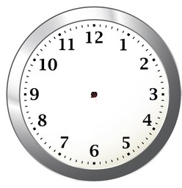

（ ） （ ） 大约（ ） 刚过（ ）
9. 我会数
□有（ ）个，
△有（ ）个，
○有（ ）个，
有（ ）个。
二、猜一猜，画一画（4分）
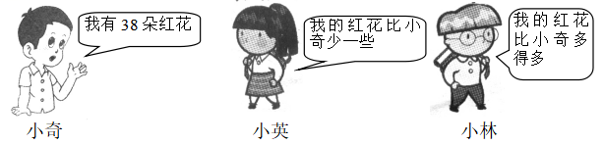

15朵 | 35朵 | 40朵 | 82朵
小英可能有红花多少朵？（画√）
小林可能有红花多少朵？（画○）

三、观察填空，画图（5分）
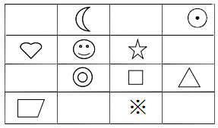
- □的左边是（ ），右边是（ ）
- 的上面是（ ），下面是（ ）
（3）在△的下面画一个

四、分一分，填一填。（6分）
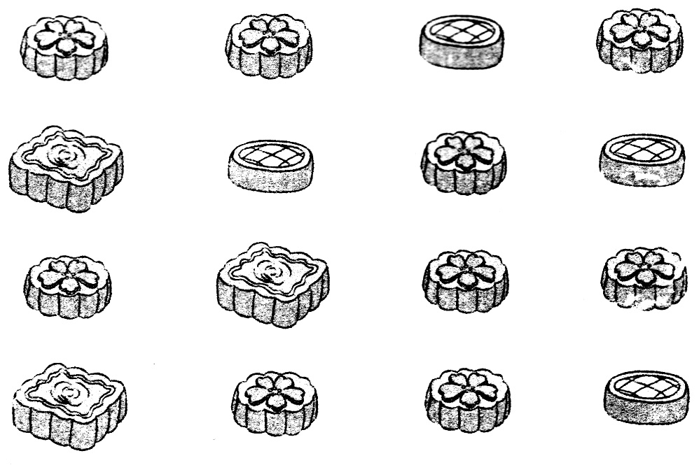
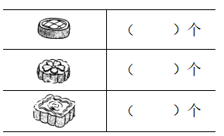

五、我会算。（30分）
1. 直接写出得数（12分）
20＋50＝ 80－40＝ 56－8＝ 37＋5＝
72＋7＝ 9＋35＝ 89－30＝ 30＋18＋12＝
26＋8＝ 70－6＝ 73－9＝ 94－14－30＝

2. 用竖式计算（18分）
34－6＝ 14＋37＝ 60－27＝

42＋48-25＝ 42＋29＋15＝ 83－29－36＝

六、解决问题。（26分）
1.看图列式计算( 6分)
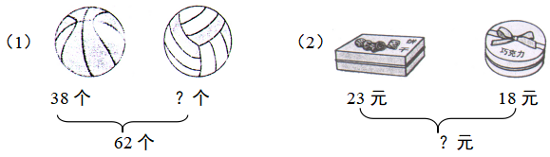

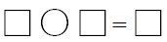
（个） （元）

2. 小华折了多少只纸鹤？(3分)
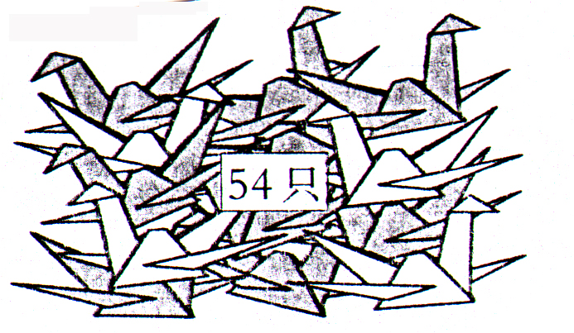
30只是我折的，其余是小华折的。

（只）

3. 小明看一本80页的书，看了三天后还剩28页，他看了多少页？(3分)
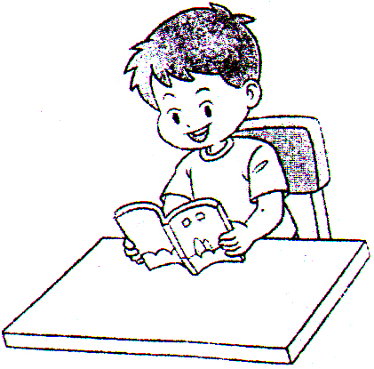
（页）

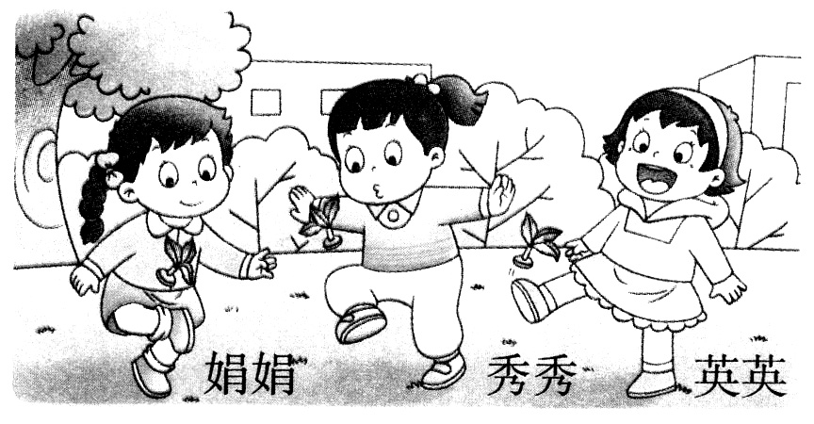 4. 踢毽子，他们一共踢了多少下？(4分)


（下）

27下 45下 22下
5. 买玩具(10分)
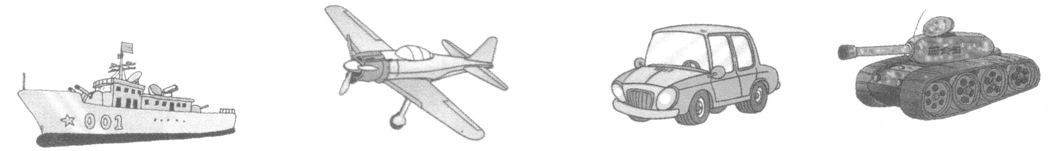

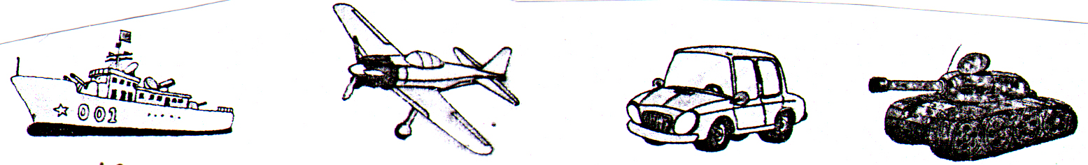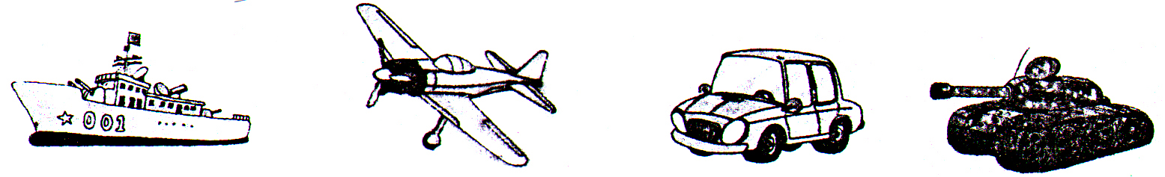 48元 32元 27元 15元
（1） 比 贵多少元？（3分）
（元）
（2）买两样玩具最多需要多少元？（3分）
（元）
（3）东东买 和 付出50元，应找回多少元？（4分）
（元）

七、思维亮剑。（每题2分，共10分）
1.小红看一本童话书，第一天看了18页，第二天看了15页，第三天她应该从第（ ）页接着看。
2.用简便方法算一算。
50-48+49-47+46-44+45-43 =（ ）。
3.小雪在写作业时，不小心把第一个加数42抄成了24，结果计算的和为76。小朋友，你知道正确的和为（ ）。
4.小狗给小兔6个苹果，它们就一样多了，原来小狗比小兔多（ ）个苹果。
5.15个小朋友站成一排，小华的前面有9人，小华的后面有（ ）人。


